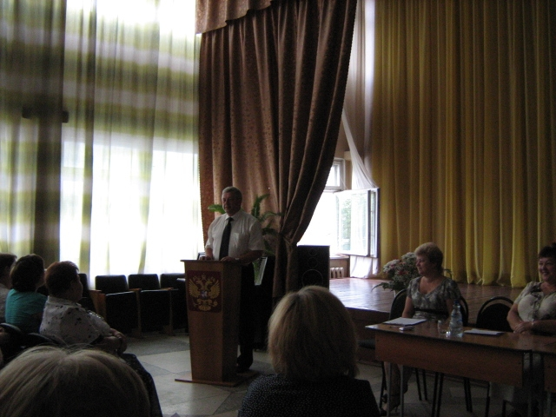
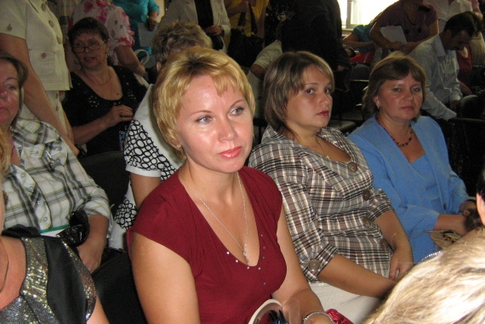
Зональное совещание педагогических работников.
16 августа 2011 года в Пензенской области в рамках областной августовской педагогической конференции «Модернизация системы образования. Пензенская школа: научить главному» состоялось межрайонное зональное педагогическое совещание. На базе Пензенского института развития образования с привлечением муниципальных ресурсно-методических центров информатизации прошла видеоконференция по обсуждению третьей версии законопроекта «Об образовании в Российской Федерации» с участием Министра образования Пензенской области С.К. Копёшкиной.
Одна из 6 секций зонального педагогического совещания – «Проект закона "Об образовании в Российской Федерации": за и против» была проведена Министерством образования Пензенской области и Пензенским институтом развития образования в формате видеоконференцсвязи. В работе секции, которая проходили в школе № 15 г. Кузнецка, приняли участие: руководители общеобразовательных учреждений, учреждений дополнительного образования, дошкольных образовательных учреждений Кузнецкого района .
Последнюю точку в обсуждении проекта закона «Об образовании в Российской Федерации» должны поставить участники областной августовской педагогической конференции, на которой 18 августа в стенах Пензенского государственного педагогического университета пройдут общественные слушания.
На секцию «Учитель в сельской школе и современное качество образования» были приглашены педагоги сельских школ их 6 районов. Педагоги Кузнецкого района представили свой опыт по всех 6 вопросам:
- «Специфика и потенциальные возможности развития малокомплектной сельской школы»- Сорокина Г.В., заведующая филиалом МБОУ СОШ с. с. Явлейка
- «Презентация новых форм организации образования в условиях сельской школы» -Устинова Ю.С., учитель иностранного языка МБОУ СОШ с. Анненково
- Организация образования учащихся на основе кооперации ресурсов сельской и городской школ -Рязанова Е. И., заместитель директора МБОУ СОШ р.п. Евлашево
- Организация исследовательской и проектной деятельности сельских воспитанников как новая образовательная технология для развития творческого потенциала и формирования ключевых компетенций учащихся- Трунина И.В., учитель химии и биологии МБОУ СОШ р.п. Верхозим.
- Формирование учебных компетенций как основа деятельностного подхода в преподавании предмета. -Павкина Т.В., учитель русского языка и литературы филиала МБОУ СОШ с. Явлейка.
- Использование Интернет — ресурсов в работе учителя сельской школы.- Безруков С.В., учитель истории МБОУ СОШ с. Бестянка
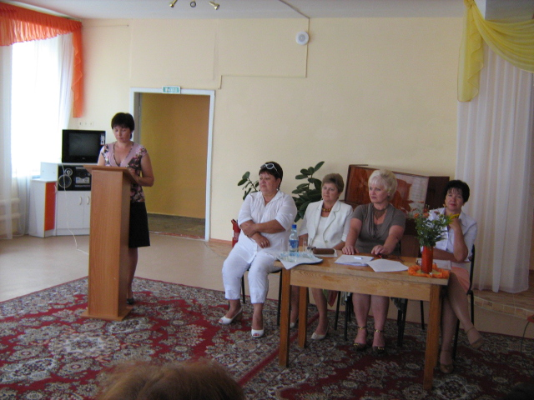
Делегация дошкольных работников приняла участие в обсуждении проблем, связанных с развитием новых форм дошкольного образования в регионе.
Вопрос «Какой детский сад нужен ребёнку?» осветила Бородина О. В., представляющая родительскую общественность детского сада «Березка» р.п. Евлашево. В своём сообщении она акцентировала внимание слушателей на достижениях коллектива, творческом потенциале и перспективах развития с учётом экономической ситуации. Выразив мнение большинства родителей, Ольга Владимировна положительно оценила государственную инициативу проведения в 2011-2012 году года родительского всеобуча.
В секции №3 «Управление введением ФГОС: проблемы и перспективы» приняли участие руководитель методического объединения учителей начальных классов Яшина Е.Н., методист Отдела образования Кузнецкого района Маликова Л.Н., учителя начальных классов МБОУ СОШ с. Поселки, участвовавшие в 2010 – 2011 уч. году в эксперименте по введению ФГОС.
На секции рассматривались вопросы муниципального и школьного комплексных проектов введения ФГОС, с присутствующими проводился мастер – класс расширенного заседания методического объединения учителей начальных классов.
Учитель МБОУ СОШ с. Поселки Лобанова Ю.А. выступила с докладом «Общешкольное родительское собрание «ФГОС: взаимодействие семьи и школы», Уткина Н.В. – с фрагментом педагогического совета «Учитель в новой школе».

